Apostelen 2.0 goed op weg

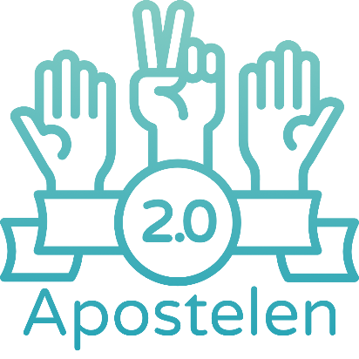

Zondag 31 oktober hebben we een goede start gemaakt met de doorlopende ‘leven en geloven’ – beweging voor de jongere generaties in onze parochie. We gaan in twaalf bijeenkomsten per seizoen bouwen aan toekomst. Ambitieus. Met elkaar. Als team van ongeveer twintig vrijwilligers, gesteund door het pastorale team (en het bestuur en tal van mensen op de achtergrond!). Wij geloven dat het kan: meer leren vanuit de aangereikte geloofsbronnen en met voldoende aansluiting bij het heden. Sterker nog… Vergeleken met de losse communie- en vormselprojecten merken we nu al de meerwaarde van 2.0: omdat deze beweging de inzet van diverse eenlingen, werkgroepen en generaties met elkaar verbindt.

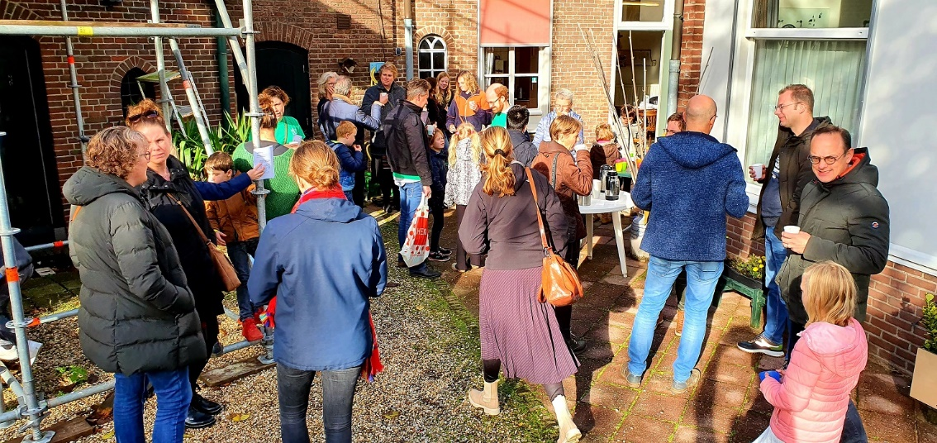

Zondag 31 oktober zijn we met vijf leeftijdsgroepen van start gegaan met het thema ‘schepping’. Er waren zeker de nodige opstartperikelen, maar daar laten we ons niet door uit het veld slaan. Zo heeft pastoraal werker Lara van der Zee door omstandigheden haar taken tijdelijk los moeten laten: Jack Steeghs is bereid gevonden om haar rol tijdelijk over te nemen en zijn collega’s voor de taken die hij nu vanuit het team niet kan waarmaken. We zijn dankbaar voor die doorgaande lijn.
En we krijgen versterking: elders in dit blad stelt Ramon Roks zich voor. Hij is in deeltijd aangesteld als coördinator missionair pastoraat en zal in die functie met name zichtbaar zijn in Apostelen 2.0

We hebben meer tegenslagen: als team zijn we goed voorbereid op de tweede bijeenkomst, zaterdag 13 november. Met een programma vol verwachting… met Sint Maarten, Sinterklaas en andere betekenisvolle heiligen die iets zeggen over de blijde boodschap die wekelijks in de kerken wordt verkondigd… En dan stijgen de coronacijfers snel, komt er de zoveelste persconferentie en zit het hele team op vrijdagavond 12 november tot in de late uurtjes te appen en bellen… ‘wat te doen met morgen?’
Uiteindelijk komen we eruit en voelen we ons genoodzaakt om op het laatste moment de 2.0 activiteit van 13 november én ook die van 28 november af te gelasten. Want, met die circa 100 verwachte aanwezigen, in verschillende groepen, lopend, etend en enthousiast gemaakt…
Sommige kinderen blijken verkouden maar negatief getest: op de bijeenkomst is de verkoudheid zichtbaar en roept ongetwijfeld vragen of onveiligheid op; bij sommige ouders voelt het niet goed: niet naar werk mogen maar wel naar 2.0? Een teamlid zegt het als volgt: ‘zodra het gemakkelijker uit te leggen is om het niet door te laten gaan, dan uit te leggen om het wel door te laten gaan, dan is de keuze helder’.

En dan kunnen er fouten gebeuren, ondanks het zorgvuldige afstemmen. Zo waren we de gastvrouwen vergeten af te melden. U begrijpt hoe wij ons voelden… Corona maakt alles anders maar welgemeende excuses is wel het minste dat hier past.

U leest het goed. We zijn goed op weg, niet bepaald zonder fouten of tekortkomingen, maar het is de goede Geest, het goede gesternte waaronder wij elkaar gevonden hebben en hoopvol op weg gaan, met een bijzondere geboorte in het vooruitzicht: God is met ons. Waar en hoe hij ook maar geboren mag worden.

Leest u dit en wilt u meer weten, omdat u nieuwsgierig bent geworden en misschien mee wil doen in het team dat deze beweging gaande houdt? Wij lezen het graag op apostelen2.0@detwaalfapostelen.nl

Team Apostelen 2.0

